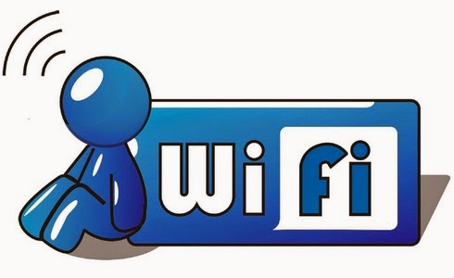
Mon Arduino veut le réseau wifi

- Présentation du matériel.
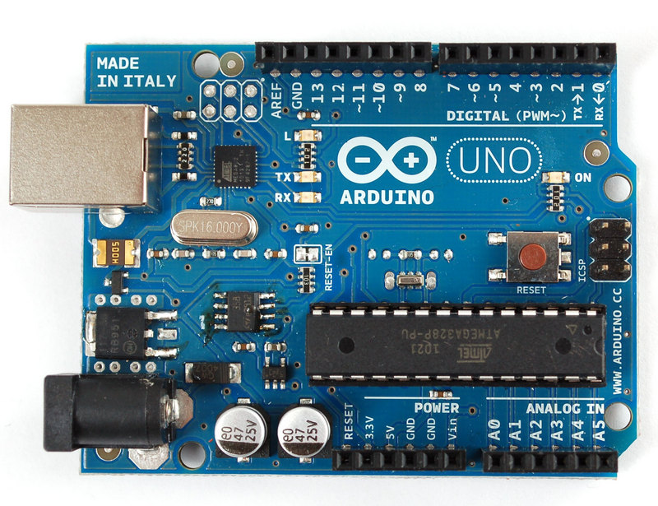
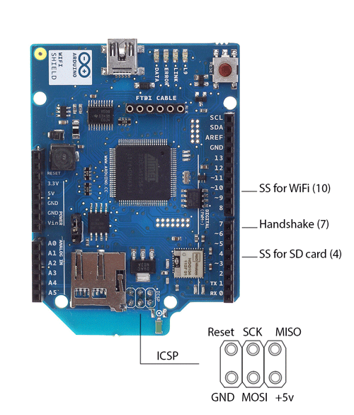

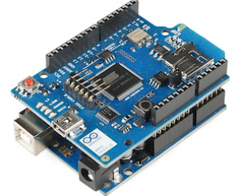
Carte arduino Uno WIFI shield

Le bouclier Arduino WiFi permet à une carte Arduino de se connecter à Internet en utilisant le WiFi .

Le bouclier se connecte à des réseaux ouverts, ainsi que ceux qui utilisent WEP et WPA2.
Le SSID (nom du réseau) doit être diffusé pour le bouclier pour se connecter.
Selon votre configuration du routeur sans fil, vous avez besoin d'informations différentes.
- Pour un réseau ouvert (non chiffré), vous avez besoin du SSID.
- Pour les réseaux utilisant WPA / WPA2 Personal, vous avez besoin du SSID et mot de passe.
- mots de passe réseau WEP sont des chaînes hexadécimaux connus comme clés.

- En vous aidant du fichier WIFI-Gene.pdf, répondre au questionnaire suivant.

- Qu’est-ce que le WIFI ?
- Qu’est-ce que le WPAN ?
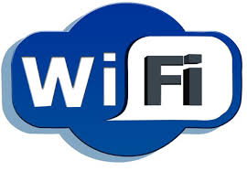
- Citer les différentes technologies de WPAN.
- Qu’est-ce que le WLAN ?
- Citer les différentes technologies de WLAN.
- Qu’est-ce que le WWAN ?
- Citer les différentes technologies de WWAN.
- Citer les avantages de la technologie WIFI.
- Citer la norme Wifi utilisé en France et qui offrira un haut débit (54 Mbps théoriques, 30 Mbps réels) sur la bande de fréquence des 2.4 GHz
- Citer différents types d'équipement pour la mise en place d'un réseau sans fil Wifi.
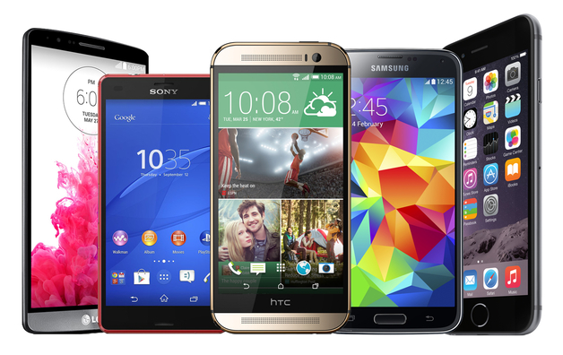
- Citer les différents types de mode opératoire en expliquant succinctement le principe de fonctionnement.
- Comment sécuriser un réseau wifi ?

- Réalisation d’un hotspot Wifi à l’aide d’un smartphone android pour notre Arduino.

Tous les smartphones tournant sous Android disposent en effet d’une option leur permettant de se transformer en hotspot Wi-Fi (ce qu’on appelle aussi en anglais « Tethering »).
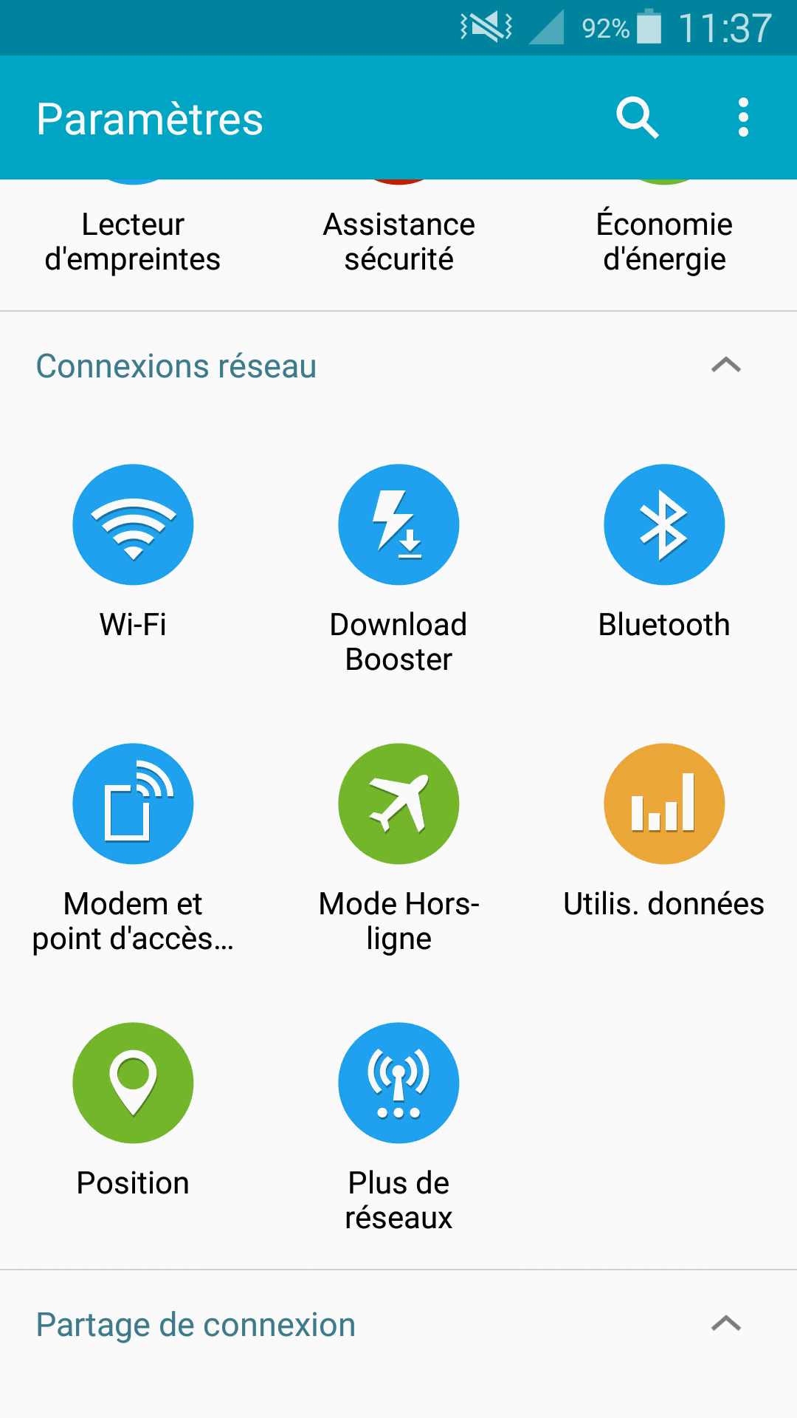
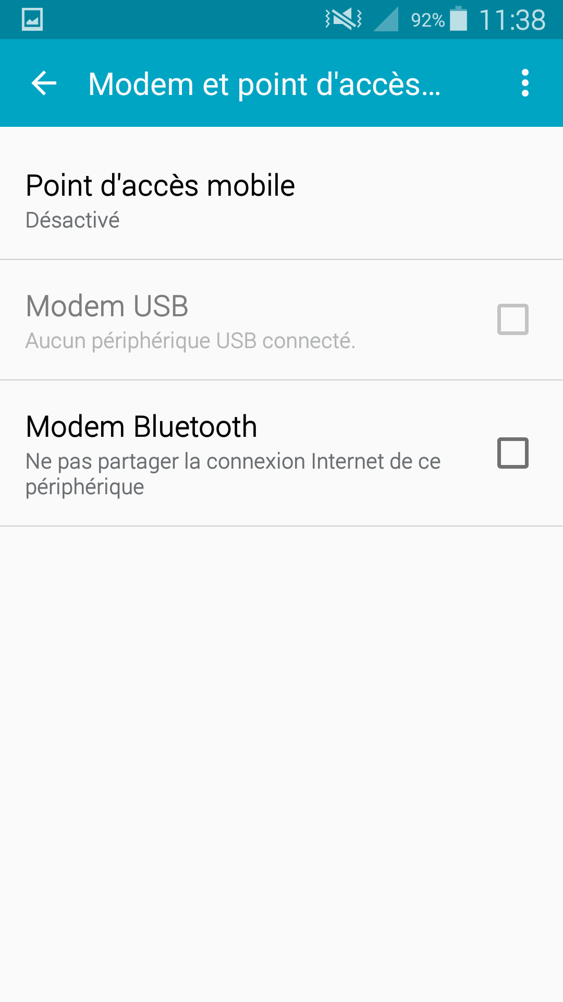
Le principe est simple : le téléphone émet un réseau Wi-Fi auquel se connectera notre Schield WIFI.
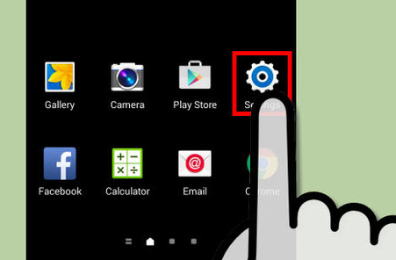

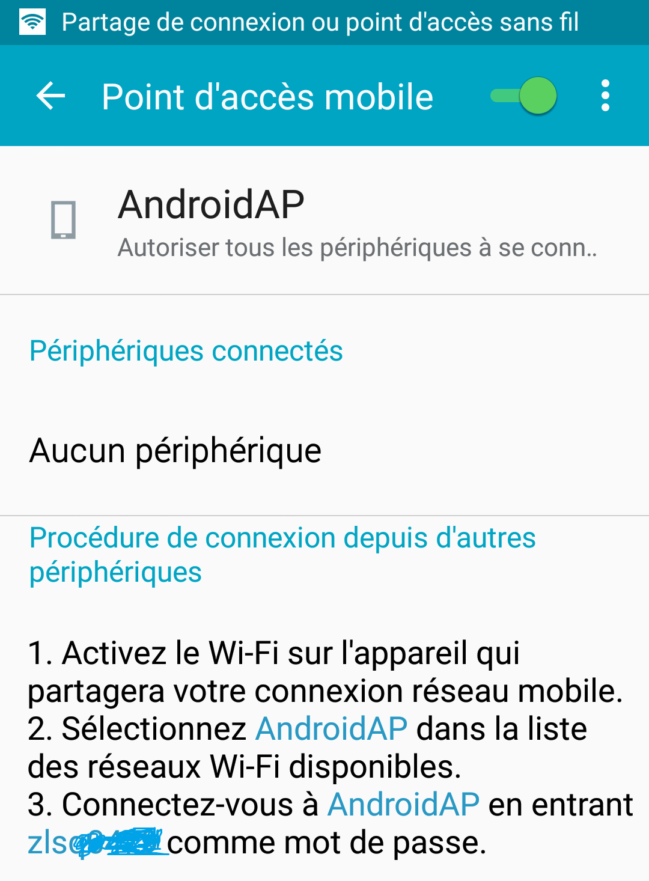

Le SSID (nom du réseau)

Mot de passe.

Avant d’activer votre hotspot mobile, vous devez vous assurer qu’il est correctement sécurisé et que le SSID (le nom du réseau) ne contient aucune information personnelle.
- Le réseau SSID – Il s’agit du nom du réseau qui sera diffusé. Tous les gens à proximité pourront voir ce nom, donc assurez-vous qu’il ne contient aucun indice qui permette de vous identifier.
- Sécurité – À moins que vous n’essayiez de connecter des vieux appareils qui ne sont pas compatibles avec les nouveaux protocoles de sécurité, vous devriez toujours vous trouver en mode WPA2 PSK.
- La bande de fréquences hotspot – Par défaut, elle est réglée sur 2,4 GHz. Vous pourrez la plupart du temps conserver ce paramètre, mais vous devrez peut-être le régler sur 5 GHz dans les zones où il y a du monde. 5 GHz permet de réduire la portée du réseau.
- Le mot de passe – vous devriez toujours configurer un mot de passe, il n’y a pas d’exception à cela. Assurez-vous qu’il est assez complexe tout en étant mémorisable, car vous devrez l’entrer dans les appareils que vous connecterez au réseau hotspot.
- Arduino WiFi Shield
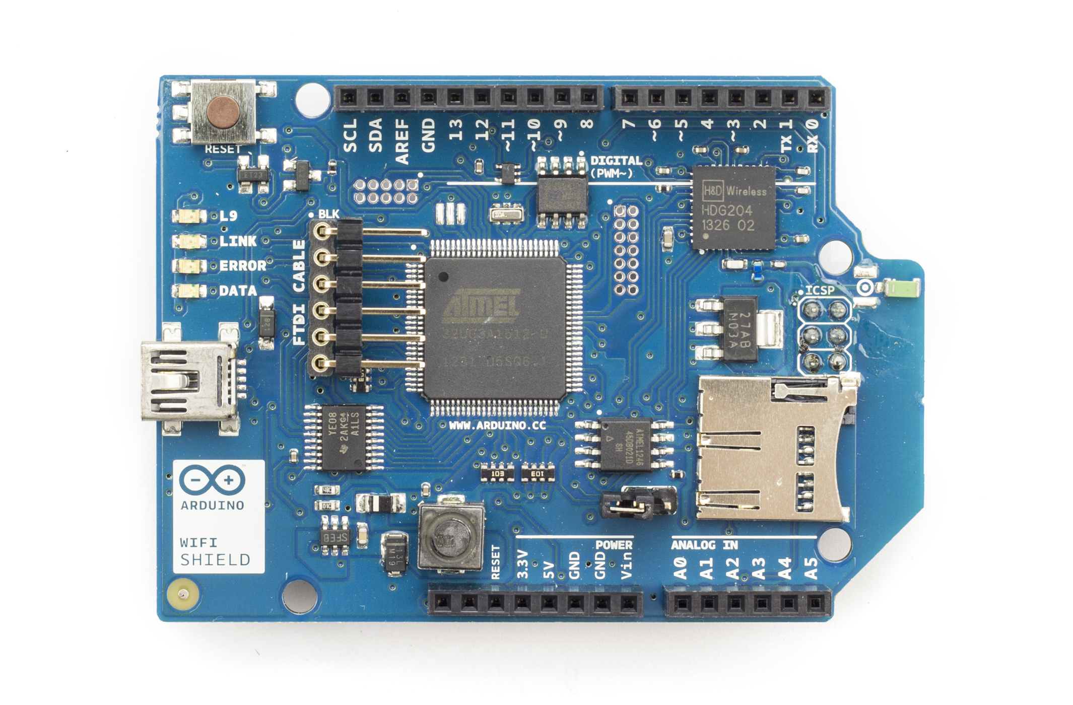
Le schield WiFi Arduino permet à une carte Arduino de se connecter à Internet en utilisant la spécification sans fil 802.11 (WiFi). Il est basé sur le HDG204 système 802.11b / g Wireless LAN in-Package.
Il y a une fente pour carte micro-SD intégré, qui peut être utilisé pour stocker des fichiers pour le service sur le réseau.

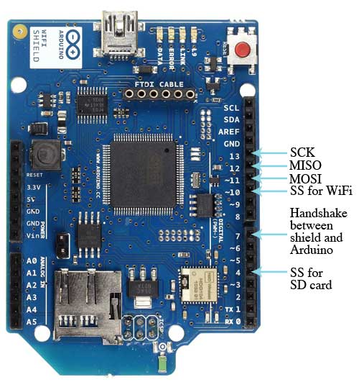
- Arduino communique avec le processeur et la carte SD à la fois du bouclier Wifi en utilisant le bus SPI (par l'en-tête ICSP). Broche 13,12 et 11.
- La broche 10 est utilisé pour sélectionner le HDG204 ( WIFI) et la broche 4 pour la carte SD.
- Broche numérique 7 est aussi utilisé .

Si vous utilisez le bouclier WiFi avec un Arduino plus tôt que le rev3 Uno, vous avez besoin de faire le lien ci - dessous.
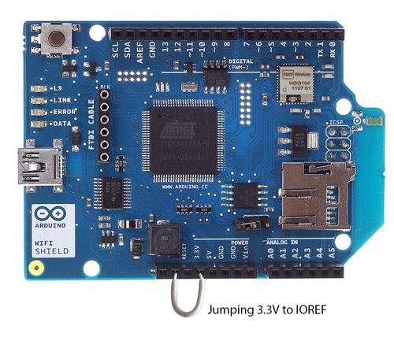
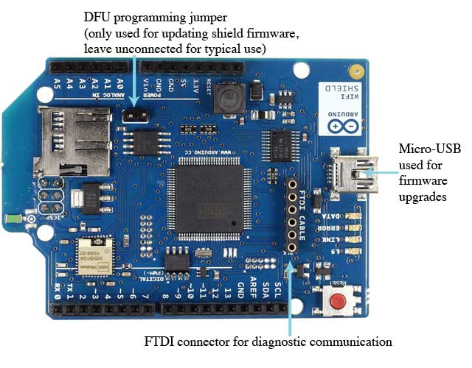
Il y a un connecteur Mini-USB intégré. Cela ne veut pas pour programmer un Arduino fixé, il est pour la mise à jour du AT32UC3 en utilisant le protocole Atmel DFU. Le cavalier de programmation adjacente aux entrées de bus de puissance et analogiques doit être laissé sans lien pour une utilisation typique. Il est utilisé uniquement pour le mode de programmation DFU.
Une connexion FTDI permet une communication série avec le 32U à des fins de débogage.

- Rechercher les réseaux disponibles
Le programme suivant « wifi_test_signal » ne se connecte pas à un réseau, mais il va vous montrer ce que le bouclier réseaux peut voir. Votre bouclier WiFi ne sera probablement pas voir autant de réseaux comme un ordinateur avec une antenne WiFi plus grande. Une fois que vous avez téléchargé le code à votre Arduino, ouvrir le port série pour voir les réseaux disponibles.
- Citer tous les réseaux disponibles avec leurs technologies de cryptation.
- Donner l’adresse Mac de votre shield. Qu’est-ce qu’une adresse Mac ?

- Se connecter sur votre réseau Hotspot.
Le programme suivant « Connection_au_wifi_avec_mdp» doit se connecter à votre réseau Hotspot.
- Compléter le programme pour pouvoir se connecter à votre réseau.
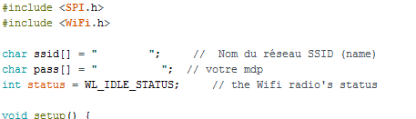
- Donner l'identifiant spécifique de votre point d'accès.
- Indiquer la puissance de votre signal Wifi puis déplacer votre portable pour mesurer la différence.
- Réaliser un serveur web
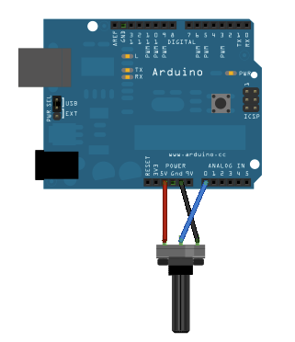
Le programme suivant réalise un serveur web, il lit l’entrée analogique A0 et envoie l’information sur une page web.
Relier un potentiomètre sur l’entrée A0.

Ouvrir le programme «WiFiserveurweb »
  - Compléter le programme pour pouvoir se connecter à votre réseau.
  - Ouvrir le port série pour l’adresse Ip de votre serveur. Qu’est-ce qu’une adresse IP ?
  - Ouvrir votre navigateur internet sur votre smartphone et consulter l’adresse IP du serveur.

  - Commanter les lignes suivantes du programme. Réaliser un algorythme.

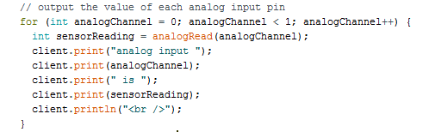

  - Modifier les lignes suivantes du programme pour pouvoir visualiser les entrées analogiques A0 à A5.

- Commander une Led avec un serveur web.
Le programme suivant réalise un serveur web, il commande une led à partir d’une page Web.

Ouvrir le programme «Wifi_serveur_LED_9 »
  - Câbler la Led à la bonne sortie.
  - Compléter le programme pour pouvoir se connecter à votre réseau.
  - Ouvrir le port série pour l’adresse Ip de votre serveur.
  - Ouvrir votre navigateur internet sur votre smartphone et consulter l’adresse IP du serveur.
  - Modifier le programme pour commander une autre led broche 8.

